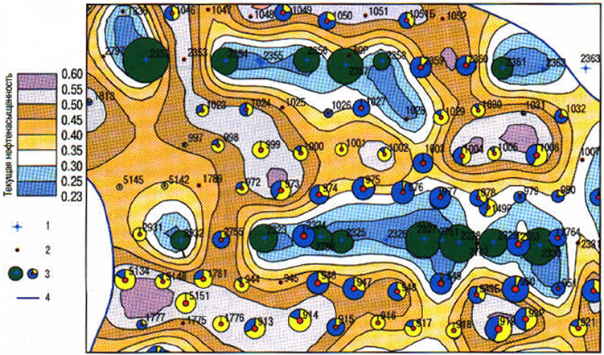

Уч. №1
Рисунок д. Карта текущей нефтенасыщенности участка пласта АВ1-2 Ватьеганского месторождения

